Arbeitsblatt zum Film „Bauten der Macht“ (faschistische Architektur in Bozen)

**Bauten der Macht**

**Der Wandel der Stadt Bozen nach dem Ersten Weltkrieg**

Fasse die Aussagen des Films unter folgenden Gesichtspunkten zusammen!

* Siegesdenkmal
* Veränderungen des Stadtbildes am Stadtrand zur Talferbrücke

Zollhaus, Schlachthof abgebaut

* Geplante Veränderungen in der Altstadt

balkone, türme und ärker entfernt

Nordseite der Lauben abreisen

Parkanlage und Platz in der Mitte

* Wohnbau rund um den Siegesplatz

Imposante Wohnblöcke

Faschistische Symbole

Gud quality

* Arbeitersiedlungen/Semirurali-Zone

Schlechte häuser

Nicht richtig mit bozen verbunden

* Industriezone

Viele Arbeiter

Riesige Fabrikgebäude

* Herrschaftsgebäude: Gerichtsgebäude, Gerichtsplatz und Armeekorps

Faschistische Symbole

* Umgestaltet:
  + Drususbrücke

Symbole entfernt

* + Drususstadion und Schwimmbad

Fassade angepasst

* + Eurac

Umgebaut und erweitert

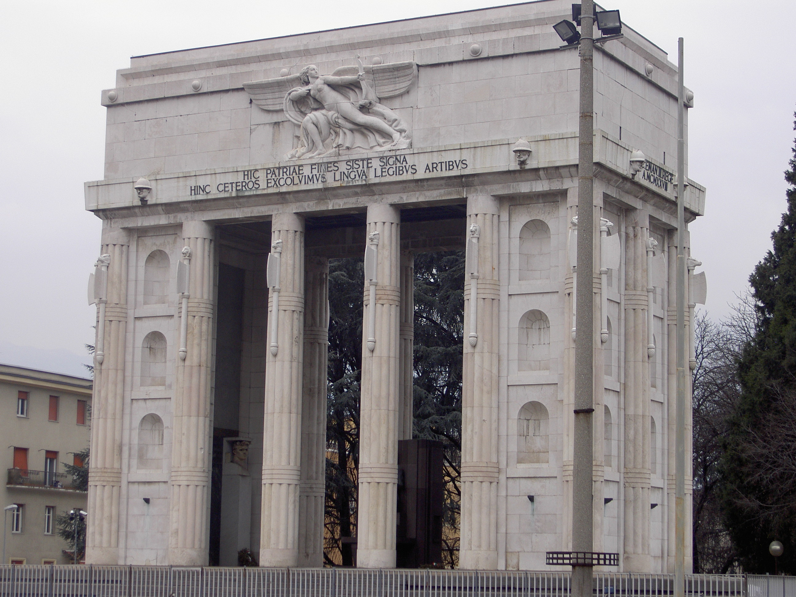

Das Siegesdenkmal in Bozen

Das Denkmal, das den Eindruck eines römischen Tempels vermittelt, wurde nach den Plänen des römischen Architekten Piacentini errichtet. Es ruht auf vierzehn Säulen, die in den Formen der faschistischen Rutenbündel gemeißelt sind. Aus den Säulen ragen scharf geschnittene Beile – Symbole der faschistischen Kampfeslust. An der Vorderseite des rechteckigen Überbaues ist eine Siegesgöttin abgebildet, die einen Pfeil nach Norden schnellt. Darunter die lateinische Inschrift: Hic Patriae fines siste signa. Hinc ceteros excoluimus lingua legibus artibus. Zu deutsch: Hier sind die Grenzen des Vaterlands. Von hier aus haben wir den anderen die Sprache, die Gesetze und die Künste vermittelt.